**web前端入门学习笔记——JS基础（传智播客）**

原创[溜溜的阿溜](https://me.csdn.net/cindy647) 最后发布于2018-06-25 19:44:53 阅读数 1997  收藏

展开

**Javascript基础**

**１   聊聊Javascript**

**１.1 Javascript的历史来源**

  94年网景公司   研发出世界上第一款浏览器。

  95年 sun公司   java语言诞生

  网景公司和sun合作。

  Java+script   ===> javascript

JavaScript 借鉴了C语言的基本语法，借鉴了JAVA的数据类型和内存管理，借鉴scheme语言将函数提升到第一阶级的地位（first class），借鉴self语言，使用基于原型（prototype）的继承机制。

**１.2 W3c规范**

       ☞结构标准        html

           ☞表现标准             css

       ☞行为标准      js

**１.3JavaScript和ECMAScript的关系**

    ECMAScript是一种由Ecma国际前身为欧洲计算机制造商协会,英文名称是European Computer ManufacturersAssociation，制定的标准。

JavaScript是由公司开发而成的，公司开发而成的一定是有一些问题，不便于其他的公司拓展和使用。所以欧洲的这个ECMA的组织，牵头制定JavaScript的标准，取名为ECMAScript。

**简单来说ECMAScript不是一门语言，而是一个标准。符合这个标准的比较常见的有：JavaScript、Action Script（Flash中用的语言）。**就是说，你JavaScript学完了，Flash中的程序也会写了。

ECMAScript在2015年6月，发布了ECMAScript 6版本，语言的能力更强。但是，浏览器的厂商不能那么快的去追上这个标准。这些新的特性，我们就业班的深入，也会给大家介绍。

**１.4 今天的JavaScript：承担更多责任**

**2003年之前，JavaScript被认为“牛皮鲜”**，用来制作页面上的广告，弹窗、漂浮的广告。什么东西让人烦，什么东西就是JavaScript开发的。所以浏览器就推出了屏蔽广告功能。

**2004年JavaScript命运开始改变了，那一年谷歌公司，开始带头使用Ajax技术了，Ajax技术就是JavaScript的一个应用**。并且，那时候人们逐渐开始提升用户体验了。

2010年的时候，人们更加了解HTML5技术了，**HTML5推出了一个东西叫做Canvas（画布），工程师可以在Canvas上进行游戏制作，利用的就是JavaScript**。

2011年，Node.js诞生，使JavaScript能够开发服务器程序了。

**今天，JavaScript工程师是绝对的吃香，能够和iOS、Android工程师比肩，毫不逊色的。**

现在，公司都流行WebApp，就是用网页技术开发手机应用。什么意思呢？手机系统有iOS、安卓、windows phone。那么公司比如说开发一个“携程网”APP，就需要招聘三队人马，比如iOS工程师10人，安卓工程师10人，windows工程师10人。共30人，工资开销大。并且，如果要改版，要改3个版本。所以，现在公司，都用web技术，用html+css+javascript技术来开发app。好处是不用招聘那么多工程师，只需要几个前端开发工程师即可。并且也易于迭代，就是网页一改变，所有的终端都变了。

**２   Js介绍**

◆js是一款运行在客户端的网页编程语言。

◆组成部分

      ★ecmascript   js标准

      ★dom        通过js操作网页元素

      ★bom        通过api操作浏览器

◆特点

     ★简单易用

     ★解释执行可以在浏览器中识别

对应的是：编译执行  java c#  转化为.dll可执行文件==>电脑读取.dll可执行文件

     ★基于对象没有封装和多态，不同于面向对象。直接操作元素。

       （面向过程：一步步写和执行，最后呈现结果，某一步出错结果出错。）

使用范围

◆表单验证

◆轮播特效

◆开发游戏

**３   Js书写位置**

◆内嵌式

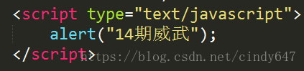

由于会逐条执行，所以为了不覆盖掉HTML代码，一般JS会写在</html>的后面，即最后。

◆外链式

https://img-blog.csdn.net/20180625193644893?watermark/2/text/aHR0cHM6Ly9ibG9nLmNzZG4ubmV0L2NpbmR5NjQ3/font/5a6L5L2T/fontsize/400/fill/I0JBQkFCMA==/dissolve/70

★先创建一个外部JS文件

★通过src将外部js调用。

◆写js代码的时候，分号不能省略。

◆推荐将JS代码写在html结束标签后边

  将多个JS文件合成为一个JS文件

**４   输出消息的几种方式**

**４.1 alert()  在页面弹出一个对话框，早期JS调试使用。**

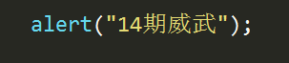

**４.2 Confirm()  在页面弹出一个对话框, 常配合if判断使用。比alert多了一个取消按钮。**

https://img-blog.csdn.net/20180625193659891?watermark/2/text/aHR0cHM6Ly9ibG9nLmNzZG4ubmV0L2NpbmR5NjQ3/font/5a6L5L2T/fontsize/400/fill/I0JBQkFCMA==/dissolve/70

**４.3 console.log()  将信息输入到控制台，用于js调试。**

https://img-blog.csdn.net/20180625193704362?watermark/2/text/aHR0cHM6Ly9ibG9nLmNzZG4ubmV0L2NpbmR5NjQ3/font/5a6L5L2T/fontsize/400/fill/I0JBQkFCMA==/dissolve/70

**４.4 prompt() 弹出对话框，用于接收用户输入的信息。**

https://img-blog.csdn.net/20180625193711948?watermark/2/text/aHR0cHM6Ly9ibG9nLmNzZG4ubmV0L2NpbmR5NjQ3/font/5a6L5L2T/fontsize/400/fill/I0JBQkFCMA==/dissolve/70

**４.5  document.write()在页面输出消息**

https://img-blog.csdn.net/20180625193717850?watermark/2/text/aHR0cHM6Ly9ibG9nLmNzZG4ubmV0L2NpbmR5NjQ3/font/5a6L5L2T/fontsize/400/fill/I0JBQkFCMA==/dissolve/70

document.write不仅能输出信息，还能输出标签。其他方式不可以。

◆转义字符

\”   转双引

\’转单引

\n转换行

\r 转回车

**４.6 Js注释**

快捷键  ctrl+/

单行注释   //

多行注释  /*  */

**５   变量**

会变化的量。

变量是用来存储数据的容器。

◆定义变量

https://img-blog.csdn.net/20180625193727361?watermark/2/text/aHR0cHM6Ly9ibG9nLmNzZG4ubmV0L2NpbmR5NjQ3/font/5a6L5L2T/fontsize/400/fill/I0JBQkFCMA==/dissolve/70

◆给变量赋值

https://img-blog.csdn.net/20180625193732733?watermark/2/text/aHR0cHM6Ly9ibG9nLmNzZG4ubmV0L2NpbmR5NjQ3/font/5a6L5L2T/fontsize/400/fill/I0JBQkFCMA==/dissolve/70

“=”是赋值运算符

◆定义并赋值

https://img-blog.csdn.net/20180625193737319?watermark/2/text/aHR0cHM6Ly9ibG9nLmNzZG4ubmV0L2NpbmR5NjQ3/font/5a6L5L2T/fontsize/400/fill/I0JBQkFCMA==/dissolve/70

**５.1 变量的命名规范**

◆不能以数字或者纯数字开头来定义变量名。

◆不推荐使用中文来定义变量名。

◆不能使用特殊符号或者特殊符号开头(-除外);

◆不推荐使用关键字和保留字来定义变量名。

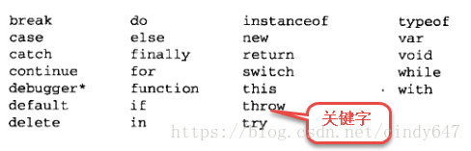

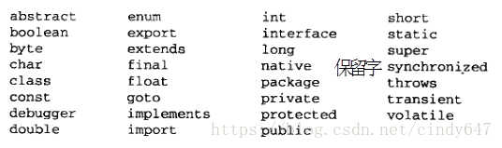

★在JS中严格区分大小写的！！！

**６   数据类型**

**６.1 简单数据类型**

◆Number   数字类型

   包含正数  负数 小数

https://img-blog.csdn.net/20180625193810146?watermark/2/text/aHR0cHM6Ly9ibG9nLmNzZG4ubmV0L2NpbmR5NjQ3/font/5a6L5L2T/fontsize/400/fill/I0JBQkFCMA==/dissolve/70

数字类型的表达方式

★十进制表示法

https://img-blog.csdn.net/20180625193817456?watermark/2/text/aHR0cHM6Ly9ibG9nLmNzZG4ubmV0L2NpbmR5NjQ3/font/5a6L5L2T/fontsize/400/fill/I0JBQkFCMA==/dissolve/70

★十六进制表示法

从0-9，a(A)-f(F)表示数字。以0x开头。

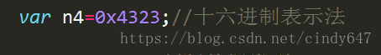

★八进制表示法

0开头，0-7组成。

https://img-blog.csdn.net/20180625193825866?watermark/2/text/aHR0cHM6Ly9ibG9nLmNzZG4ubmV0L2NpbmR5NjQ3/font/5a6L5L2T/fontsize/400/fill/I0JBQkFCMA==/dissolve/70

◆字符串  String

凡是用双引号或者单引号引起的都是字符串。

https://img-blog.csdn.net/20180625193833115?watermark/2/text/aHR0cHM6Ly9ibG9nLmNzZG4ubmV0L2NpbmR5NjQ3/font/5a6L5L2T/fontsize/400/fill/I0JBQkFCMA==/dissolve/70

◆布尔数据类型    Boolean

只有2个值一个是true, 一个是false.   实际运算中true=1,false=0

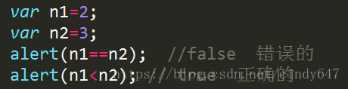

◆undefined    变量未初始化

定义了变量，没有给变量赋值

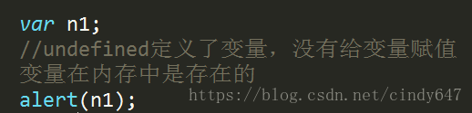

◆null  变量未引用  值为空   object 常用于数据销毁。

https://img-blog.csdn.net/20180625193851604?watermark/2/text/aHR0cHM6Ly9ibG9nLmNzZG4ubmV0L2NpbmR5NjQ3/font/5a6L5L2T/fontsize/400/fill/I0JBQkFCMA==/dissolve/70

**６.2 复杂数据类型**

★ object  对象

★array  数组

**７   判断数据类型**

typeof()

https://img-blog.csdn.net/20180625193857146?watermark/2/text/aHR0cHM6Ly9ibG9nLmNzZG4ubmV0L2NpbmR5NjQ3/font/5a6L5L2T/fontsize/400/fill/I0JBQkFCMA==/dissolve/70

**８   比较运算符**

<  >  <=  >=   ==  !=

**９   算术运算符**

◆+ 加号

    ★两个数字类型的变量相加，得到的是一个数字类型。

    ★一个数字类型和一个字符串相加，得到的是一个字符串。

◆—减号

 ★两个数字类型的变量相减，得到的是一个数字类型。

    ★一个数字类型和一个数字字符串相减，得到的是一个数字类型。

    ★一个数字类型和一个非数字字符串相减，得到的是NaN,是一个数字类型。

NaN,    not a number

◆/ 除号

 ★两个数字类型的变量相除，得到的是一个数字类型。

 ★一个数字类型和一个数字字符串相除，得到的是一个数字类型。

 ★一个数字类型和一个非数字字符串相除，得到的是NaN,是一个数字类型。

★0做为除数的时候，得到结果  Infinity （无限大），是一个数字类型。

◆%  取余数

◆优先级  有()先计算()里边的

**１０   带操作的赋值运算**

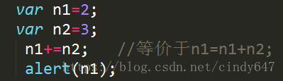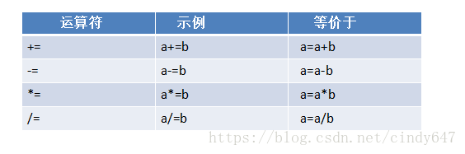

**１１   新知识**

**１１.1   Date()对象**

Date对象用于处理日期和时间。

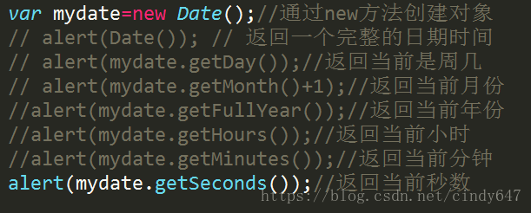

**１１.2   Math对象**

不用像data一样需要先创建，可以直接使用。

◆Math.ceil()   天花板函数    向上取整

https://img-blog.csdn.net/20180625193954945?watermark/2/text/aHR0cHM6Ly9ibG9nLmNzZG4ubmV0L2NpbmR5NjQ3/font/5a6L5L2T/fontsize/400/fill/I0JBQkFCMA==/dissolve/70

    ★如果是整数，取整之后是这个数本身

    ★如果是小数，对数进行向上舍入。

◆Math.floor()  地板函数

https://img-blog.csdn.net/2018062519400387?watermark/2/text/aHR0cHM6Ly9ibG9nLmNzZG4ubmV0L2NpbmR5NjQ3/font/5a6L5L2T/fontsize/400/fill/I0JBQkFCMA==/dissolve/70

★如果是整数，取整之后是这个数本身

      ★如果是小数，对数进行向下舍入。

◆Math.max()

https://img-blog.csdn.net/20180625194015848?watermark/2/text/aHR0cHM6Ly9ibG9nLmNzZG4ubmV0L2NpbmR5NjQ3/font/5a6L5L2T/fontsize/400/fill/I0JBQkFCMA==/dissolve/70

◆Math.min()

https://img-blog.csdn.net/20180625194019203?watermark/2/text/aHR0cHM6Ly9ibG9nLmNzZG4ubmV0L2NpbmR5NjQ3/font/5a6L5L2T/fontsize/400/fill/I0JBQkFCMA==/dissolve/70

◆Math.pow()

https://img-blog.csdn.net/20180625194022860?watermark/2/text/aHR0cHM6Ly9ibG9nLmNzZG4ubmV0L2NpbmR5NjQ3/font/5a6L5L2T/fontsize/400/fill/I0JBQkFCMA==/dissolve/70

◆Math.round()

https://img-blog.csdn.net/20180625194028484?watermark/2/text/aHR0cHM6Ly9ibG9nLmNzZG4ubmV0L2NpbmR5NjQ3/font/5a6L5L2T/fontsize/400/fill/I0JBQkFCMA==/dissolve/70

◆Math.random()

https://img-blog.csdn.net/20180625194032737?watermark/2/text/aHR0cHM6Ly9ibG9nLmNzZG4ubmV0L2NpbmR5NjQ3/font/5a6L5L2T/fontsize/400/fill/I0JBQkFCMA==/dissolve/70

**１２   数据类型转换**

**１２.1   数字类型转字符串**

  String()

https://img-blog.csdn.net/20180625194037141?watermark/2/text/aHR0cHM6Ly9ibG9nLmNzZG4ubmV0L2NpbmR5NjQ3/font/5a6L5L2T/fontsize/400/fill/I0JBQkFCMA==/dissolve/70

 变量.toString()

https://img-blog.csdn.net/20180625194042536?watermark/2/text/aHR0cHM6Ly9ibG9nLmNzZG4ubmV0L2NpbmR5NjQ3/font/5a6L5L2T/fontsize/400/fill/I0JBQkFCMA==/dissolve/70

**１２.2   字符串转数字类型**

◆Number

https://img-blog.csdn.net/20180625194046988?watermark/2/text/aHR0cHM6Ly9ibG9nLmNzZG4ubmV0L2NpbmR5NjQ3/font/5a6L5L2T/fontsize/400/fill/I0JBQkFCMA==/dissolve/70

  ★数字类型的字符串，转换之后得到的数字。

  ★非数字字符串，转换之后得到是NaN。

  ★小数类型的字符串，转换之后得到的是原数字。

◆parseInt

https://img-blog.csdn.net/2018062519405350?watermark/2/text/aHR0cHM6Ly9ibG9nLmNzZG4ubmV0L2NpbmR5NjQ3/font/5a6L5L2T/fontsize/400/fill/I0JBQkFCMA==/dissolve/70

★整数数字类型的字符串，转换之后得到的整数数字。

★数字开头的字符串，转换之后得到的是前边的数字。

★非数字开头的字符串，转换之后得到的是NaN。

★小数类型的字符串，转换之后取整。

◆parseFloat

★整数数字类型的字符串，转换之后得到的整数数字。

★数字开头的字符串，转换之后得到的是前边的数字。

★非数字开头的字符串，转换之后得到的是NaN。

★小数类型的字符串，转换之后得到的是原数字。

**１２.3   转布尔类型**

Boolean()

https://img-blog.csdn.net/20180625194100293?watermark/2/text/aHR0cHM6Ly9ibG9nLmNzZG4ubmV0L2NpbmR5NjQ3/font/5a6L5L2T/fontsize/400/fill/I0JBQkFCMA==/dissolve/70

★数字和字符串转完之后为true。

★undefined、null、0转完之后为false.

**１２.4   隐式数据类型转换**

在运算过程中，程序自己进行的数据转换(程序员没有操作)

**１２.5   逻辑运算符**

逻辑运算只有2个结果，一个为true,一个为false.

◆且&&

★两个表达式为true的时候，结果为true.

◆或||

★只要有一个表达式为true,结果为true.

◆非！

★和表达式相反的结果。

**１３   等号运算符**

“=”赋值运算符

“==”只判断内容是否相同，不判断数据类型。

“===”不仅判断内容，还判断数据类型是否相同。

！=  只判断内容是否不相同，不判断数据类型。即只要内容不相同就是true。

！==不全等于  不仅判断内容是否不相同，还判断数据类型是否不相同。即内容和类型只要有一个不相同，就是true。

**１３.1   变量的集体声明**

https://img-blog.csdn.net/20180625194106677?watermark/2/text/aHR0cHM6Ly9ibG9nLmNzZG4ubmV0L2NpbmR5NjQ3/font/5a6L5L2T/fontsize/400/fill/I0JBQkFCMA==/dissolve/70

**１４   If...else  条件判断**

If(条件表达式){

如果条件表达式结果为true,执行该处代码。 如果条件表达式结果为false,执行下边代码。

}else{

如果条件表达式结果为false,执行该处代码。

}

**１５   If else嵌套**

If(条件表达式){

如果条件表达式结果为true,执行该处代码。下边代码不执行。如果为false,执行下边代码。

}else  If(条件表达式){

如果条件表达式结果为true,执行该处代码。下边代码不执行。如果为false,执行下边代码。

}else  If(条件表达式){如果条件表达式结果为true,执行该处代码。下边代码不执行。如果为false,执行下边代码。

}else{

如果上边条件表达式结果都为false,执行该处代码。

}

**１６   三元表达式**

表达式?结果1：结果2；

如果表达式结果为true,执行结果1，如果表达式结果为false,执行结果2.

可以理解为if else  的另外一种写法。

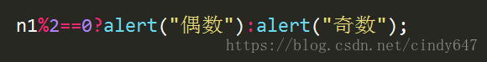

8代码调试

◆先让程序运行一遍

◆f12   代码调试工具

◆

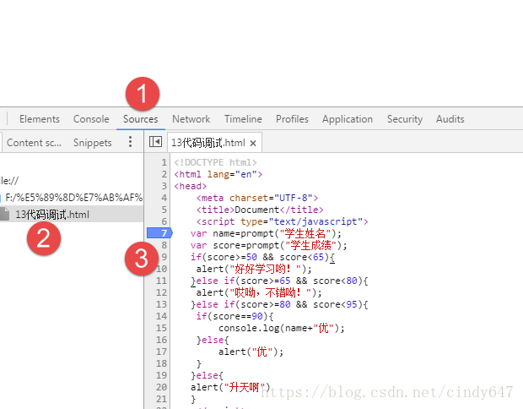

◆刷新页面

◆找到一步步调试，每点击一次，执行一步。

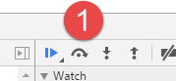

◆添加变量或者表达式到监视窗口。

选择变量或表达式右键add to watch.

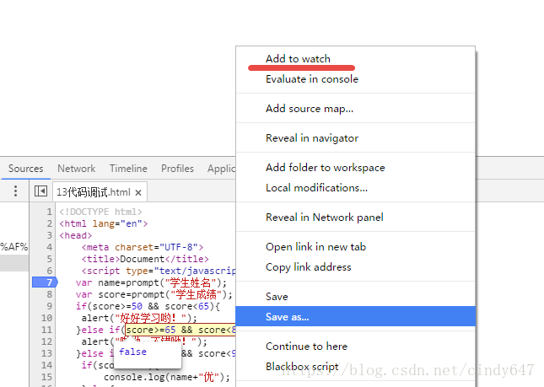

◆监视窗口

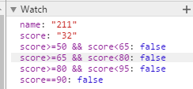

**１７  Switch语句**

  Switch(变量){

case1:

如果变量和1的值相同，执行该处代码

break;

case2:

如果变量和2的值相同，执行该处代码

break;

case3:

如果变量和3的值相同，执行该处代码

break;

default:

如果变量和以上的值都不相同，执行该处代码

break;

}

★switch后边的变量和case后边值的数据类型必须保持一致。

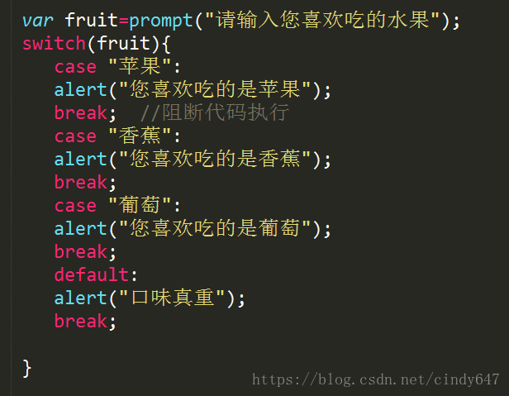

◆Switch语句可以对变量进行集体判断：

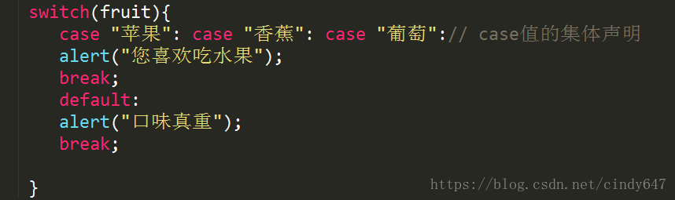

**１８   自增自减**

i++  ++i

◆在不参与运算的情况下，i++和++i都是在变量的基础加1

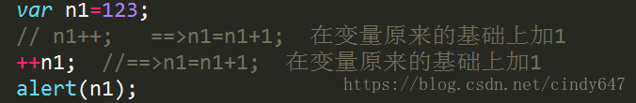

◆在参与运算的情况下

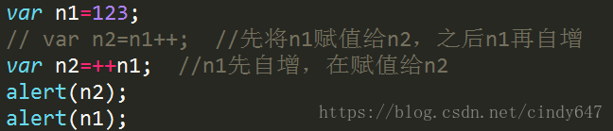

Var i=123;

Var j=i++;  先将i的值123赋值给j,之后再自增

j的值为123  i 的值为124

Var j=++i;  i先自增，在赋值给j

J的值为124，i的值 124

**１９  While循环**

While(条件表达式){

   只要条件表达式结果为true,循环一直执行，当条件表达式结果为false的时候，循环终止

}

While循环语句需现在循环体外定义变量。

**２０  Do while**

Do{

循环体代码；首先执行该循环体代码一次。如果while后边的表达式结果为true,该循环体会一直循环。如果结果false,该循环终止。

}while(条件表达式)

◆do  while 比while循环多循环一次。

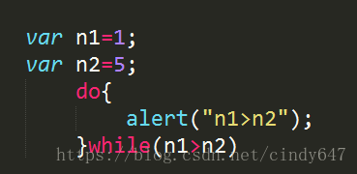

**２１  for循环**

for(定义变量;条件表达式;自增自减){

循环体代码

}

执行顺序:

◆首先定义变量

◆如果条件表达式结果为true的时候，执行for循环里的代码，如果为false，循环体代码终止执行。

◆先执行变量和条件表达式循环一次，再执行自增自减。

**２２  Break语句**

在循环体内，只要代码遇到break,程序立马结束当前循环。

当前循环指的是break语句所在的循环体。

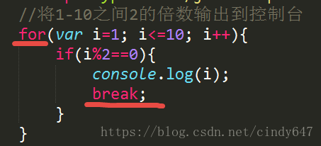

**２３  continue语句**

Continue语句指的是跳出本次循环，该语句后面的代码不再执行,整个循环体继续循环。

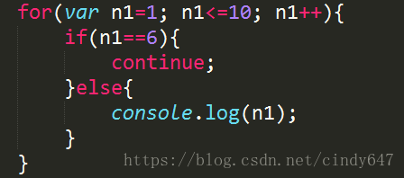

**２４  数组**

**２４.1     定义**

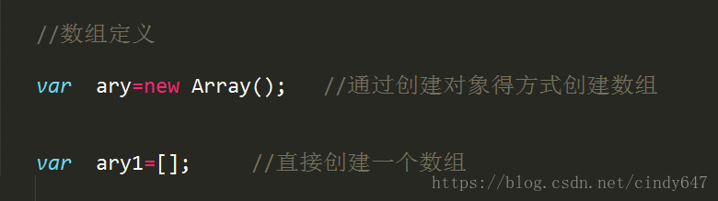

**２４.2   赋值**

  ☞数组中通过下标的方式进 行赋值。下标从0开始。

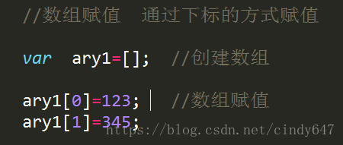

**２４.3   数组的初始化和遍历**

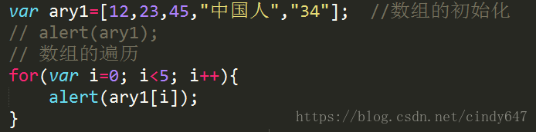

**２４.4   数组数据的个数  length属性**

通过数组名.length获取数组长度（元素个数）

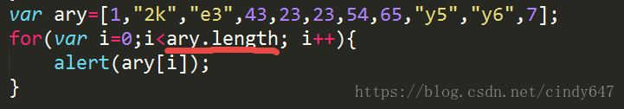

**２４.5   数组合并**

使用concat方法合并数组。

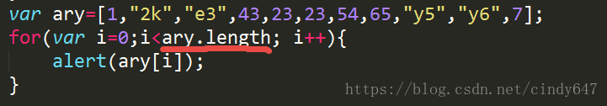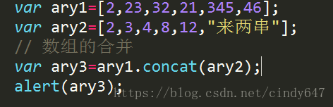

**２４.6   Join 方法  返回一个字符串**

Join方法返回一个字符串数组。

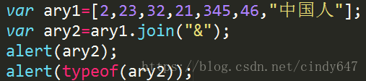

**２５  函数**

☞函数（方法）定义

 通过 function  关键字

和自定义方法名既可定义一个函数。  如下：

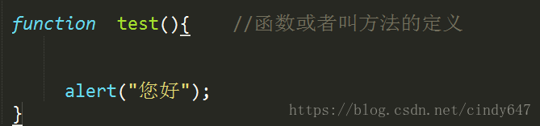

方法的调用。

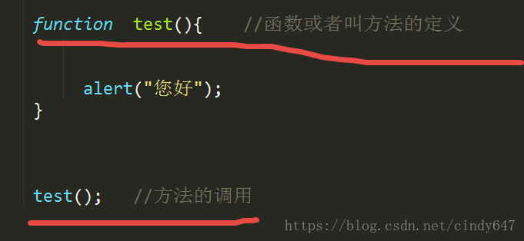

函数案例介绍：